Numero Cliente 400467294

Numero di telefono 3708041506

Operatore richiedente TIS_ADMIN

Visualizzazione credito

Credito 113,50 euro

Credito trasferibile 104,00 euro

Credito promozionale 9,50 euro

Debito 0,00 euro

Visualizzazione minuti, sms, dati rimanenti da bundle

Nome pacchetto Pack SMART28D

Dal 04/08/2017

Al 31/08/2017

Stato ATTIVO

Tipologia NAZIONALE

Sim in RLAH Si

Ancora disponibili:

VOCE 600 minuti e 0 secondi

SMS 1000

DATI 10237.1 MB

Torna al menu

|  |  |  |  |  |  |  |
| --- | --- | --- | --- | --- | --- | --- |
| **Inizio connessione** | **Zona** | **Durata** | **Volume MB** | **Pacchetti** | **Tipologia traffico** | **Costo (€)** |
| 21/08/2017 15:56:05 | Dati Zona EU | 0:00:10 | 85.830 | - | Traffico incluso | 0.0000 |
| 21/08/2017 15:53:23 | Dati Zona EU | 0:00:12 | 85.830 | - | Traffico incluso | 0.0000 |
| 21/08/2017 15:52:38 | Dati Zona EU | 0:00:10 | 85.830 | - | Traffico incluso | 0.0000 |
| 21/08/2017 15:52:18 | Dati Zona EU | 0:00:11 | 85.830 | - | Traffico incluso | 0.0000 |
| 21/08/2017 15:51:57 | Dati Zona EU | 0:00:12 | 85.830 | - | Traffico incluso | 0.0000 |
| 21/08/2017 15:47:49 | Dati Zona EU | 0:00:10 | 85.830 | - | Traffico incluso | 0.0000 |
| 21/08/2017 15:47:06 | Dati Zona EU | 0:00:12 | 85.830 | - | Traffico incluso | 0.0000 |
| 21/08/2017 15:46:27 | Dati Zona EU | 0:00:11 | 85.830 | - | Traffico incluso | 0.0000 |
| 21/08/2017 15:46:00 | Dati Zona EU | 0:00:11 | 85.830 | - | Traffico incluso | 0.0000 |
| 21/08/2017 15:45:39 | Dati Zona EU | 0:00:11 | 85.830 | - | Traffico incluso | 0.0000 |
| 21/08/2017 15:45:00 | Dati Zona EU | 0:00:11 | 85.830 | - | Traffico incluso | 0.0000 |
| 21/08/2017 15:43:55 | Dati Zona EU | 0:00:12 | 28.610 | - | Traffico incluso | 0.0000 |
| 21/08/2017 15:43:35 | Dati Zona EU | 0:00:11 | 28.610 | - | Traffico incluso | 0.0000 |
| 21/08/2017 15:42:32 | Dati Zona EU | 0:00:11 | 28.610 | - | Traffico incluso | 0.0000 |
| 21/08/2017 15:41:39 | Dati Zona EU | 0:00:11 | 2.860 | - | Traffico incluso | 0.0000 |
| 21/08/2017 15:40:51 | Dati Zona EU | 0:00:11 | 1.860 | - | Traffico incluso | 0.0000 |
| 21/08/2017 15:40:11 | Dati Zona EU | 0:00:11 | 1.480 | - | Traffico incluso | 0.0000 |
| 21/08/2017 15:39:49 | Dati Zona EU | 0:00:10 | 1.480 | - | Traffico incluso | 0.0000 |
| 21/08/2017 15:36:33 | Dati Zona EU | 0:00:10 | 1.000 | - | Traffico incluso | 0.0000 |
| 21/08/2017 15:36:12 | Dati Zona EU | 0:00:12 | 1.000 | - | Traffico incluso | 0.0000 |
| 10/08/2017 15:23:52 | Dati Zona EU | 0:00:11 | 1.430 | - | Traffico incluso | 0.0000 |
| 10/08/2017 15:20:04 | Dati Nazionale | 0:00:10 | 1.430 | - | Traffico incluso | 0.0000 |

Prima del traffico delle 21/08/2017 15:56:05 la situazione era la seguente:

**Roaming Like at Home (RLAH)**

Numero Cliente 400467294

Numero di telefono 3708041506

Operatore richiedente TIS_ADMIN

Soglie di Fair Usage - minuti, sms, dati rimanenti

Voce zona EU giornaliero 147 minuti e 0 secondi

Voce zona EU settimanale 597 minuti e 0 secondi

Voce zona EU mensile 1197 minuti e 0 secondi

SMS zona EU giornaliero 150

SMS zona EU settimanale 300

SMS zona EU mensile 500

Dati zona EU giornaliero 70.2 MB

Dati zona EU settimanale 1094.2 MB

Dati zona EU mensile 4164.8 MB

Dopo l’ultima sessione dati

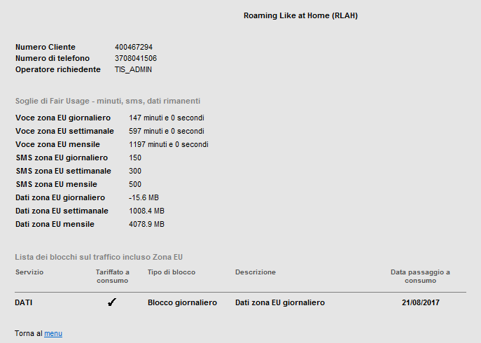

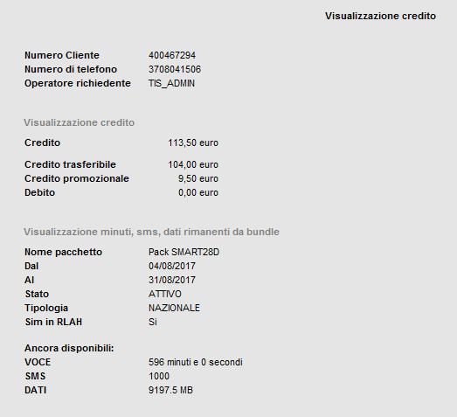

# Situazione al 22/08/2017

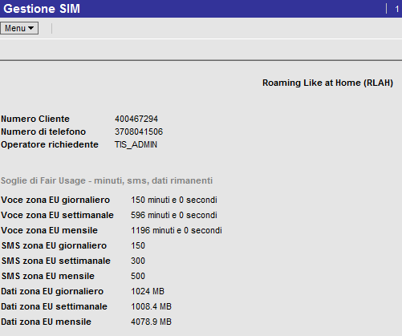

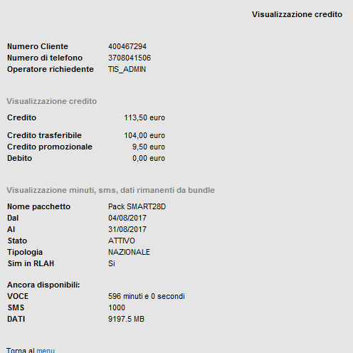

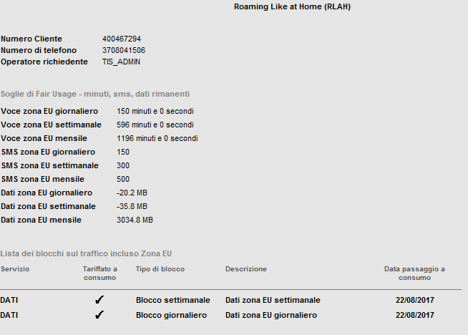

Caso esaurimento plafond

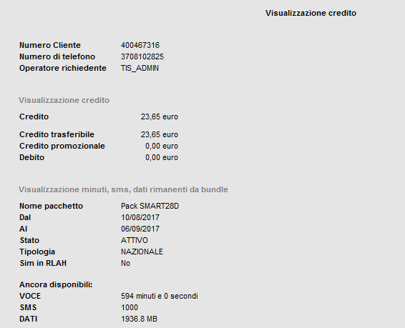

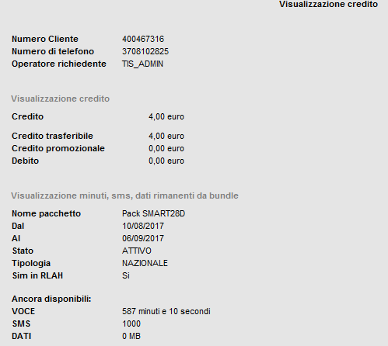

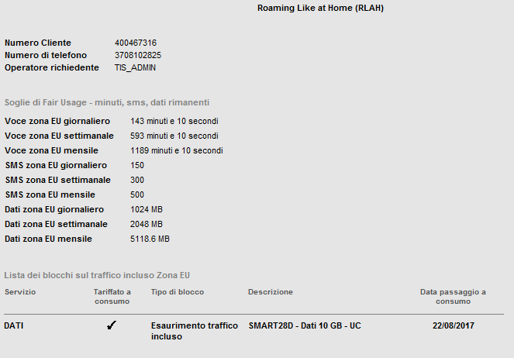

# Customer 400467290

Situazione di partenza

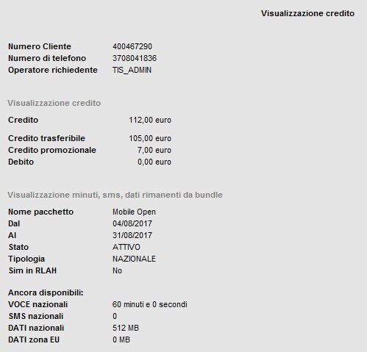

Effettuiamo una chiamata da 40s in roaming

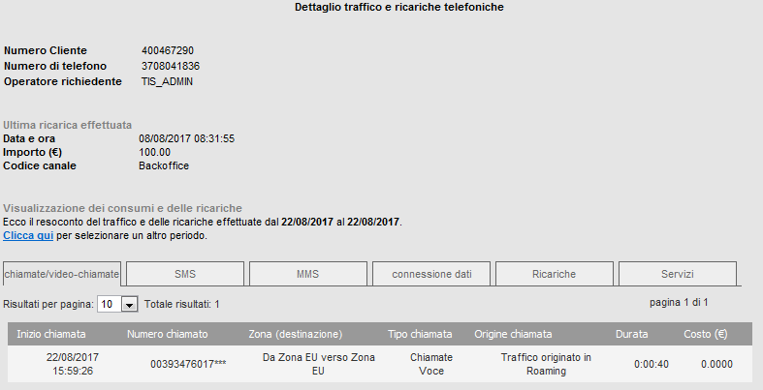

La sim passa in RLAH e la situazione diventa la seguente:

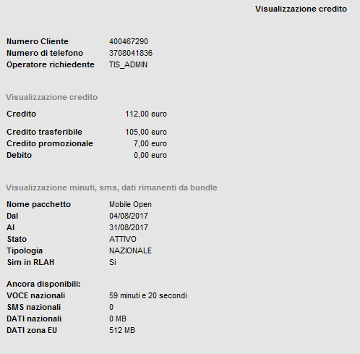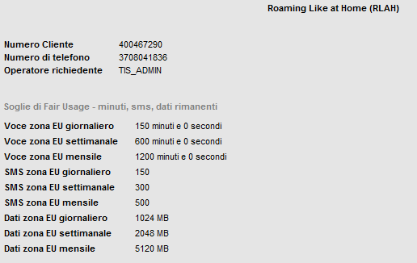

Dopo un po di traffico dati arriviamo a:

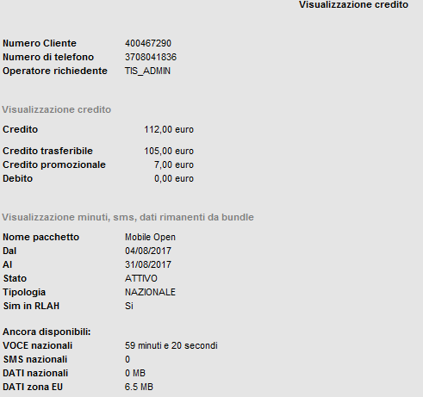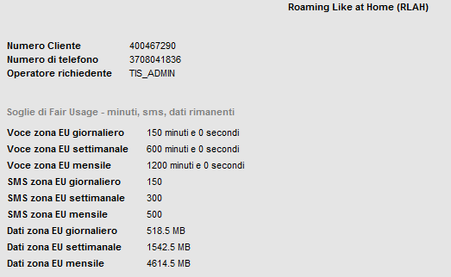

Facciamo altro traffico dati per esaurire i dati:

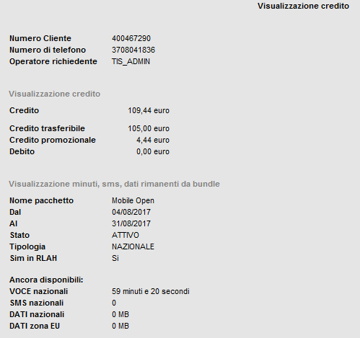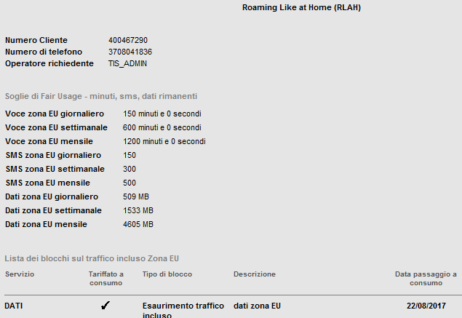

Siamo quindi passati a consumo in zona EU

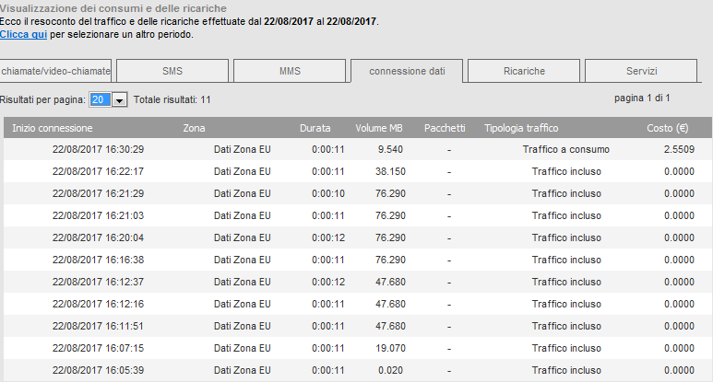

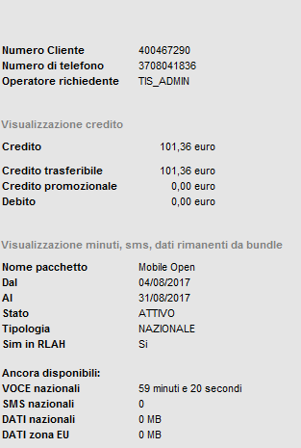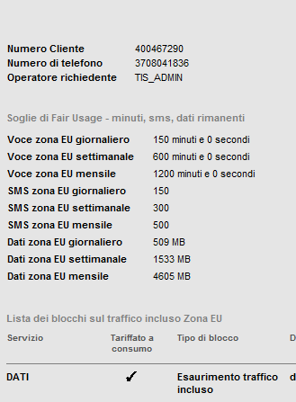

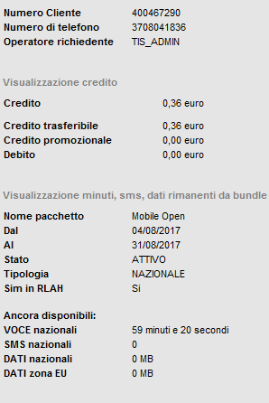

**Numero Cliente** 400467294 **Numero di telefono** 3708041506

